29.01.2021г. в нашей школе был организован муниципальный семинар для заместителей директоров по учебной работе школ Лениногорского района «Возможности школ «Точка роста» для организации урочной и внеурочной работы». Для гостей педагогами школы были показаны занятия внеурочной деятельности по предметным областям «Технология», «Информатика», «ОБЖ».
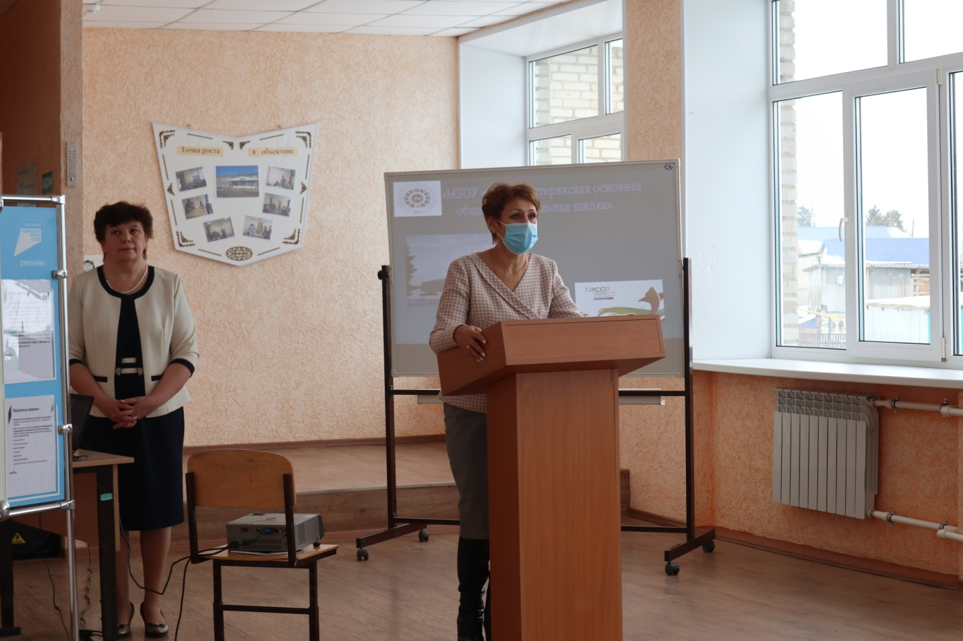

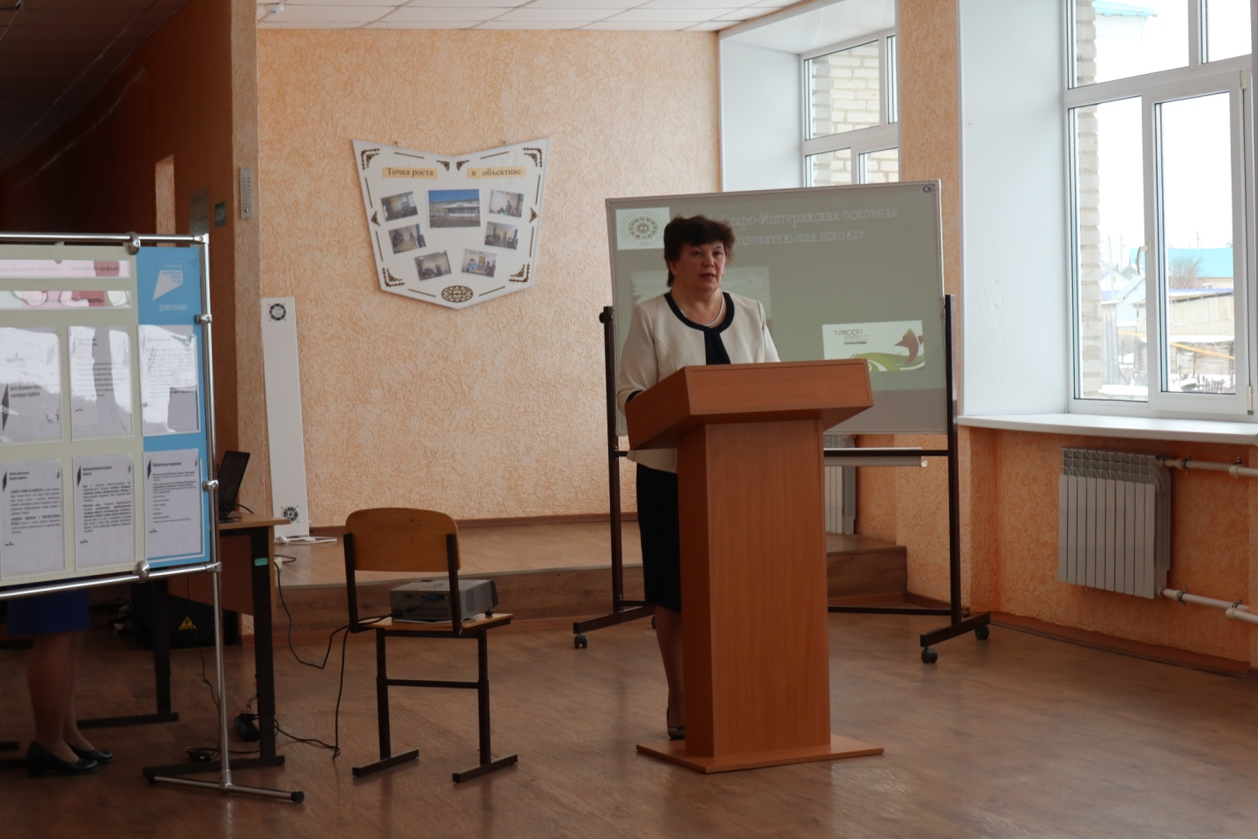
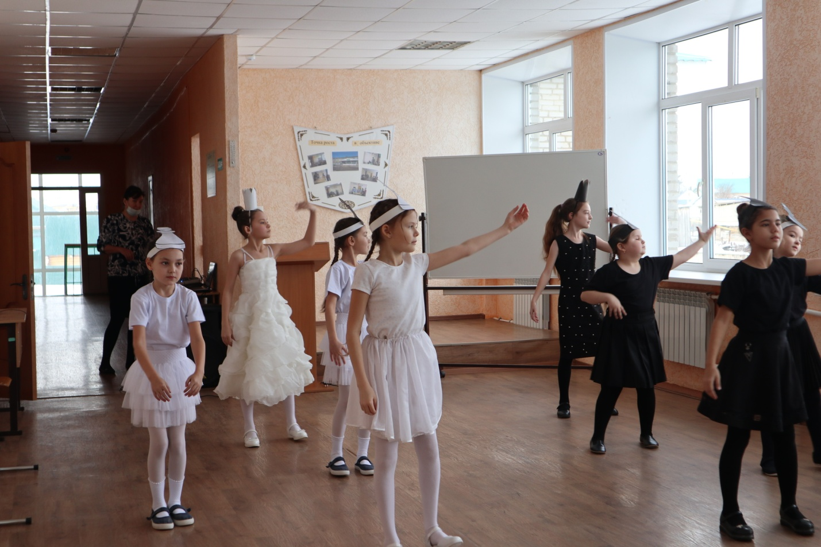

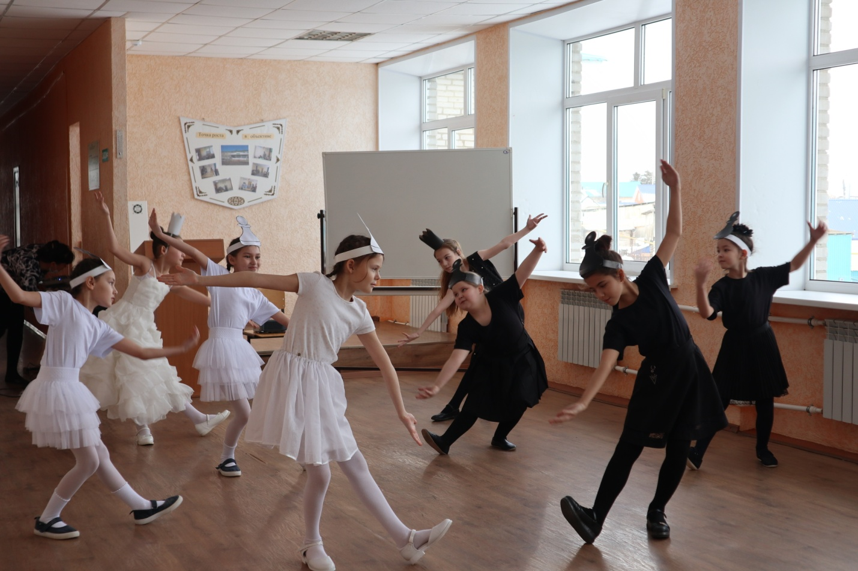

Занятие кружка «Пешечка». «Шахматная игротека». Руководитель Хайрутдинова С.Я.

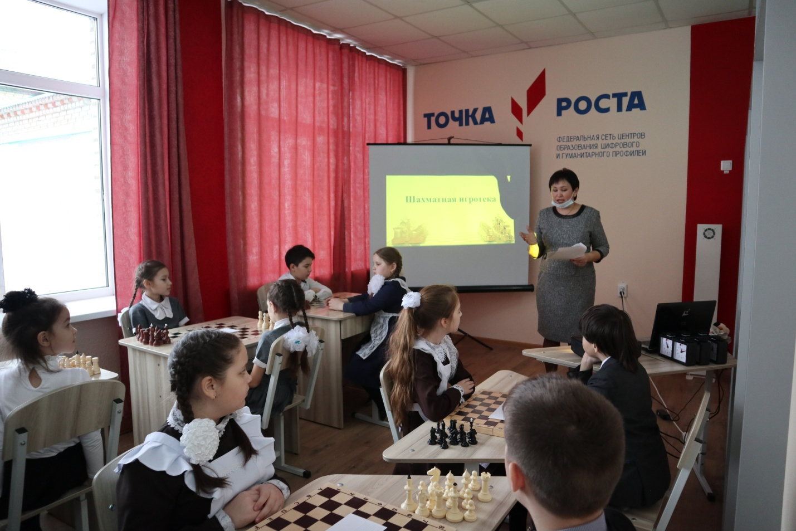

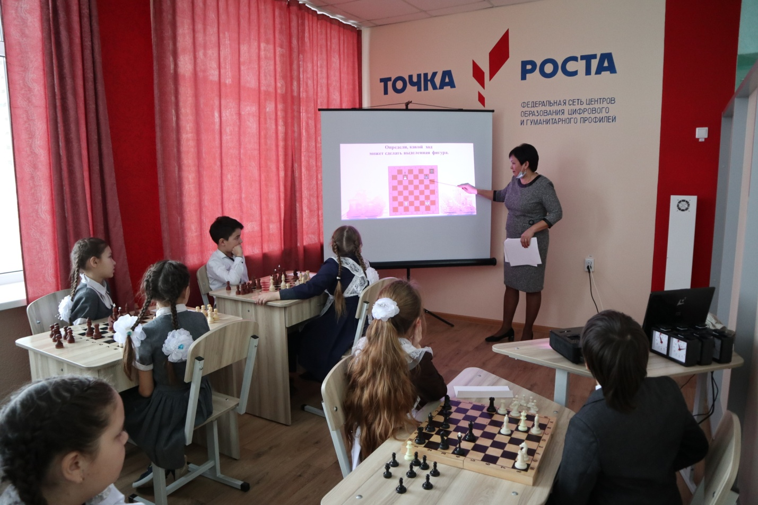
Занятие кружка «Школа безопасности». «Оказание первой медицинской помощи в экстренных ситуациях». Руководитель Галяутдинова Р.К.

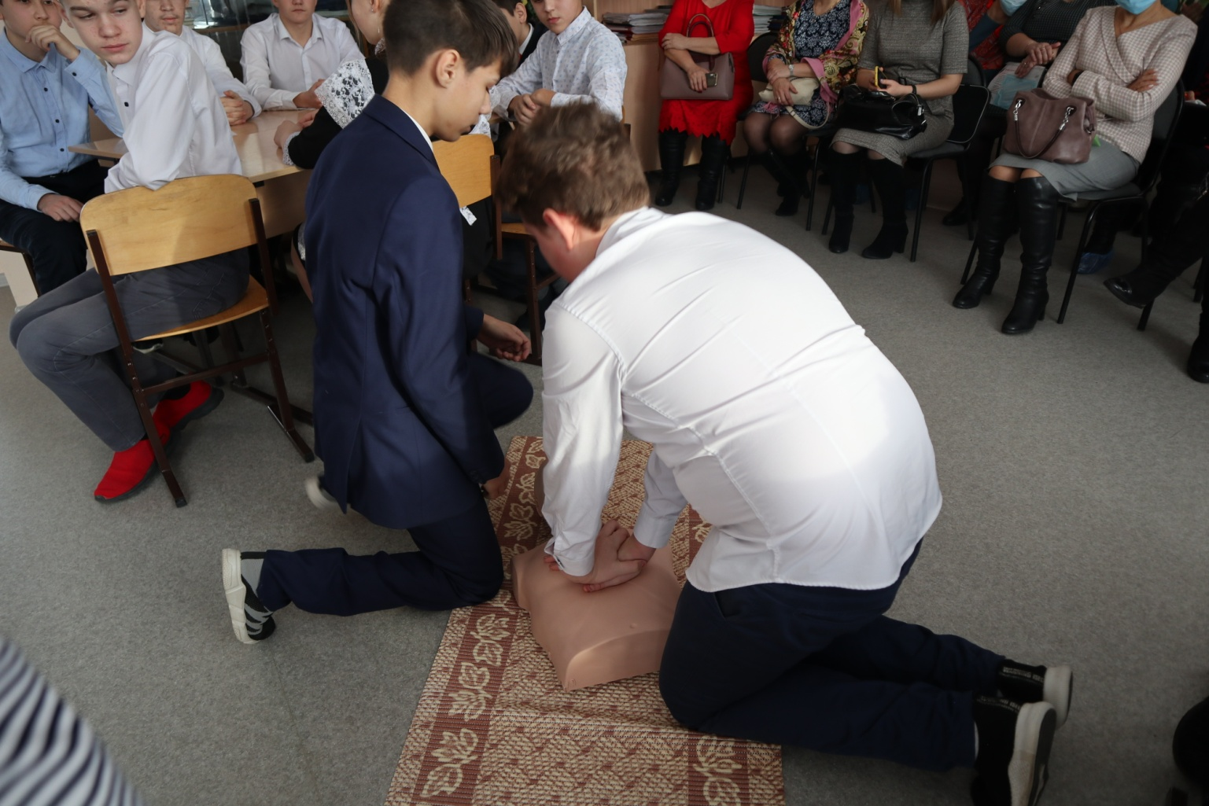

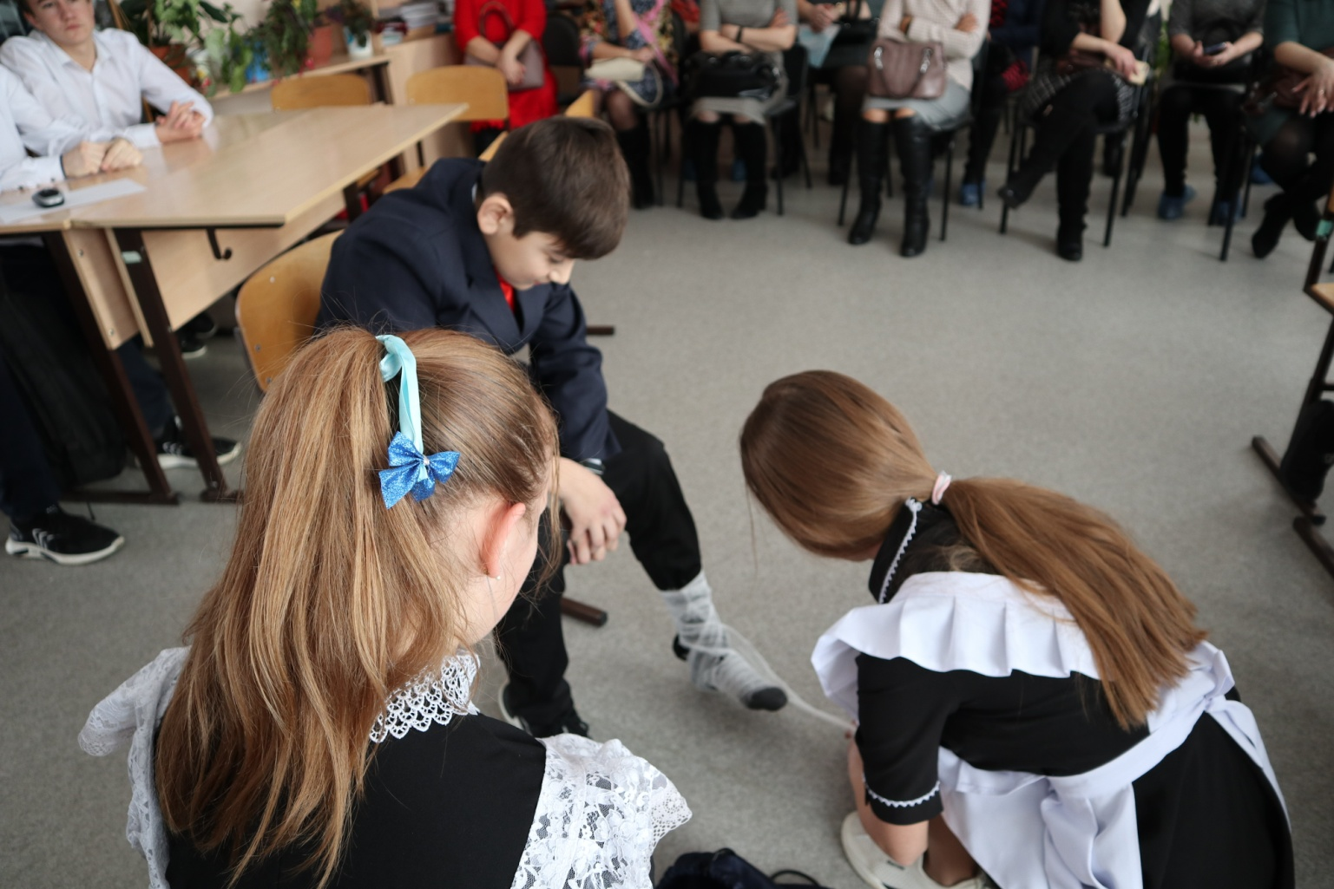

Занятие кружка «Юный информатик». «Путешествие в страну СКРЕТЧ».
Руководитель Ханиева М.А.
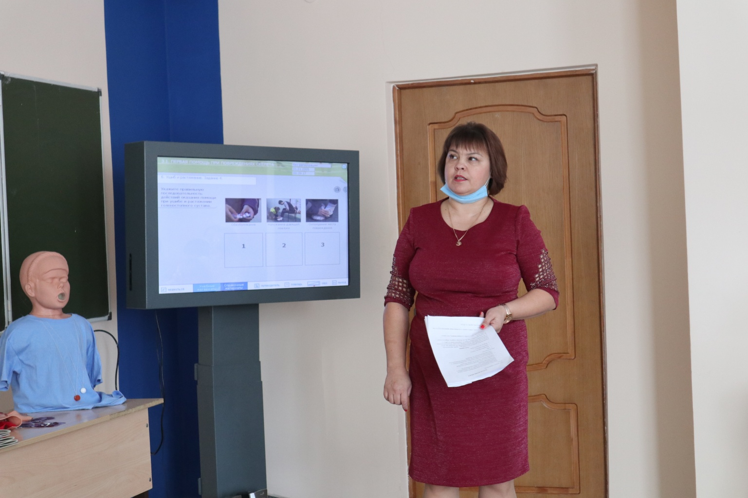

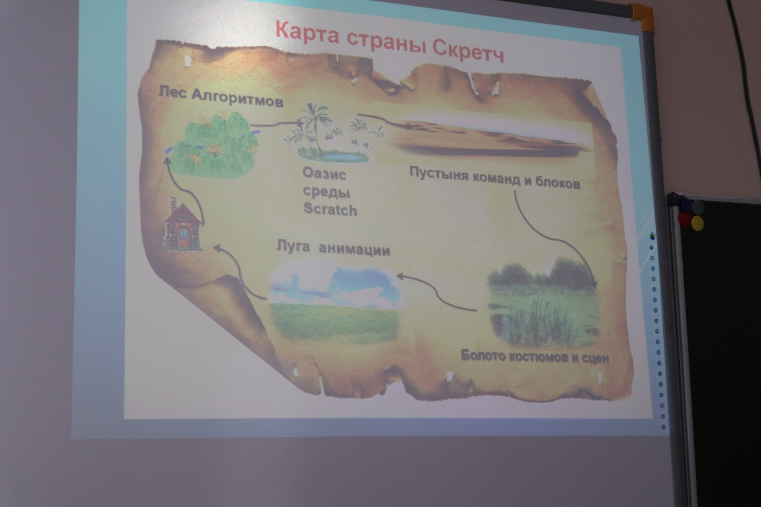
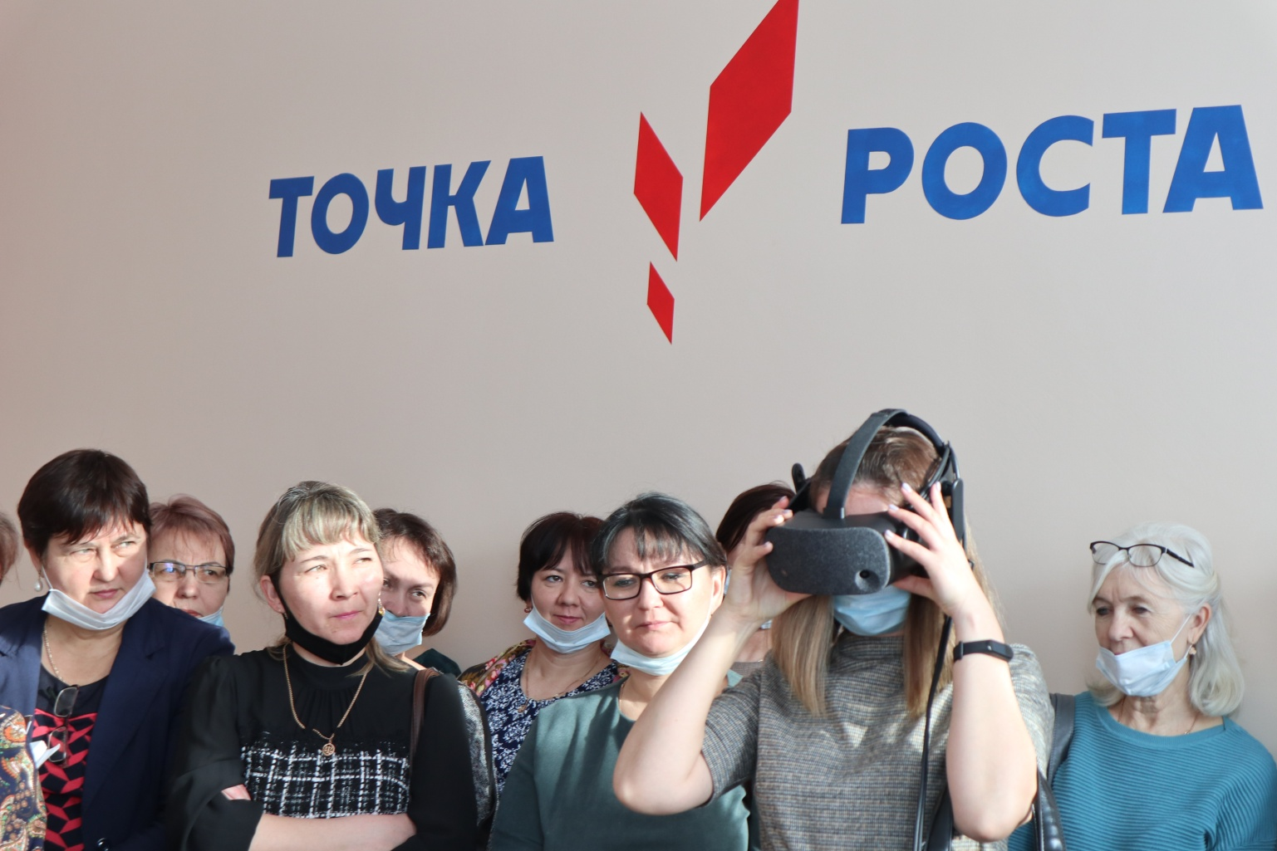

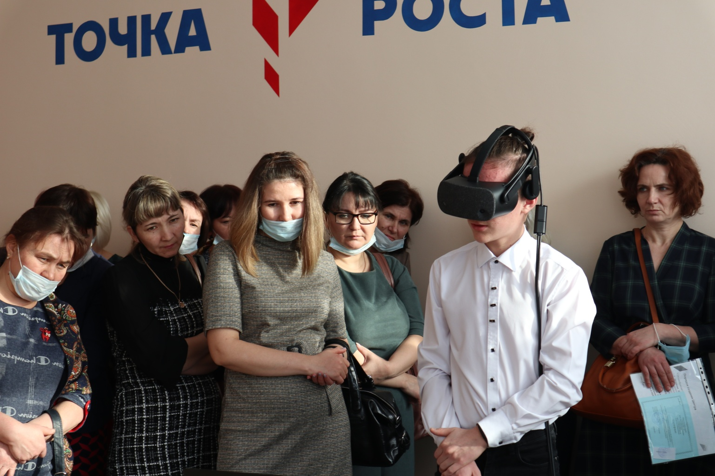

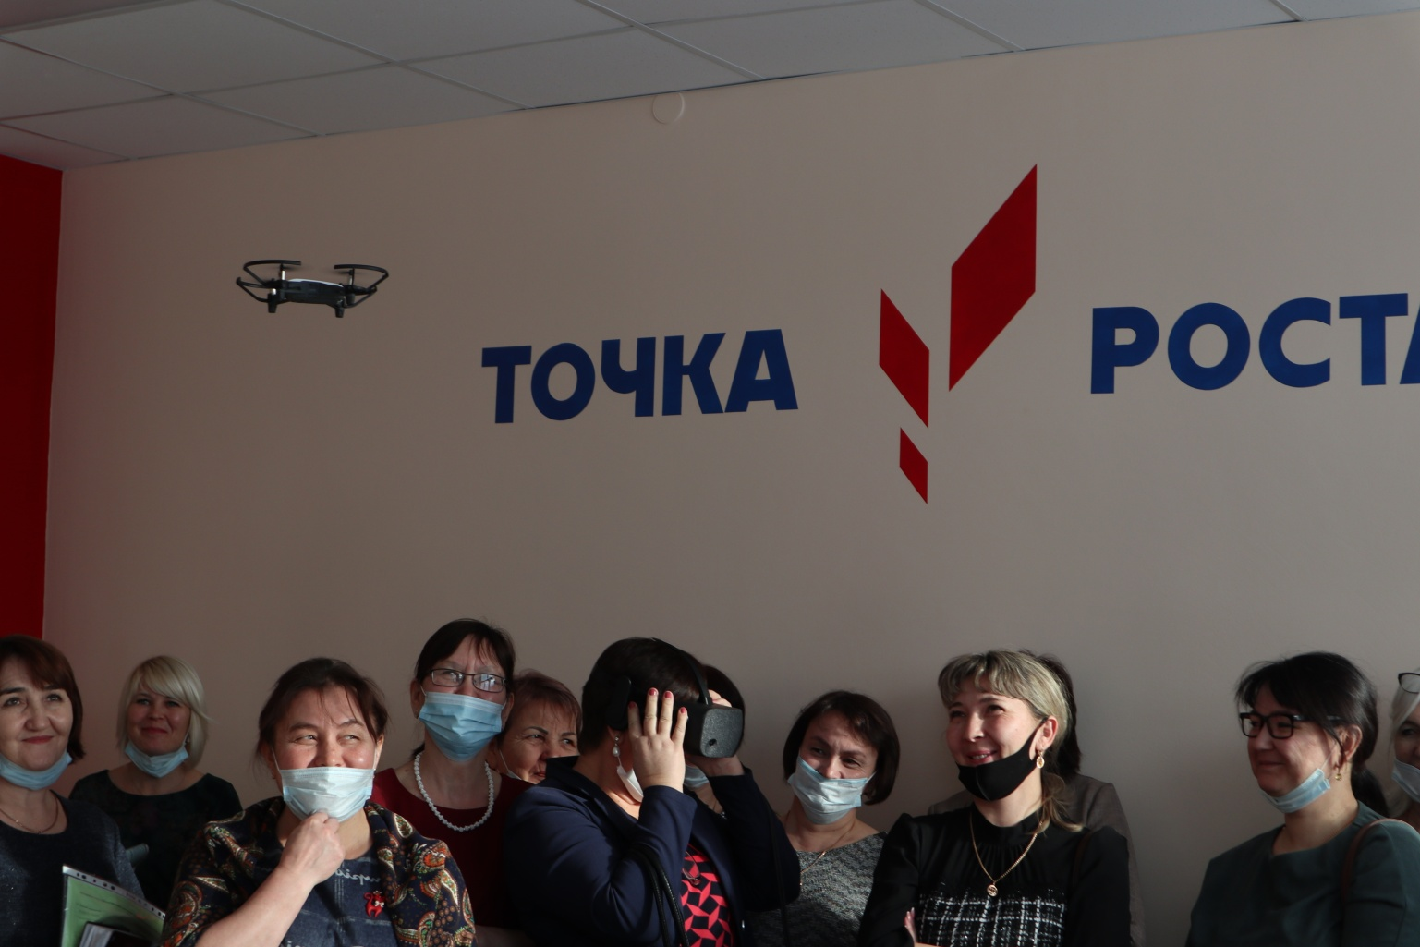

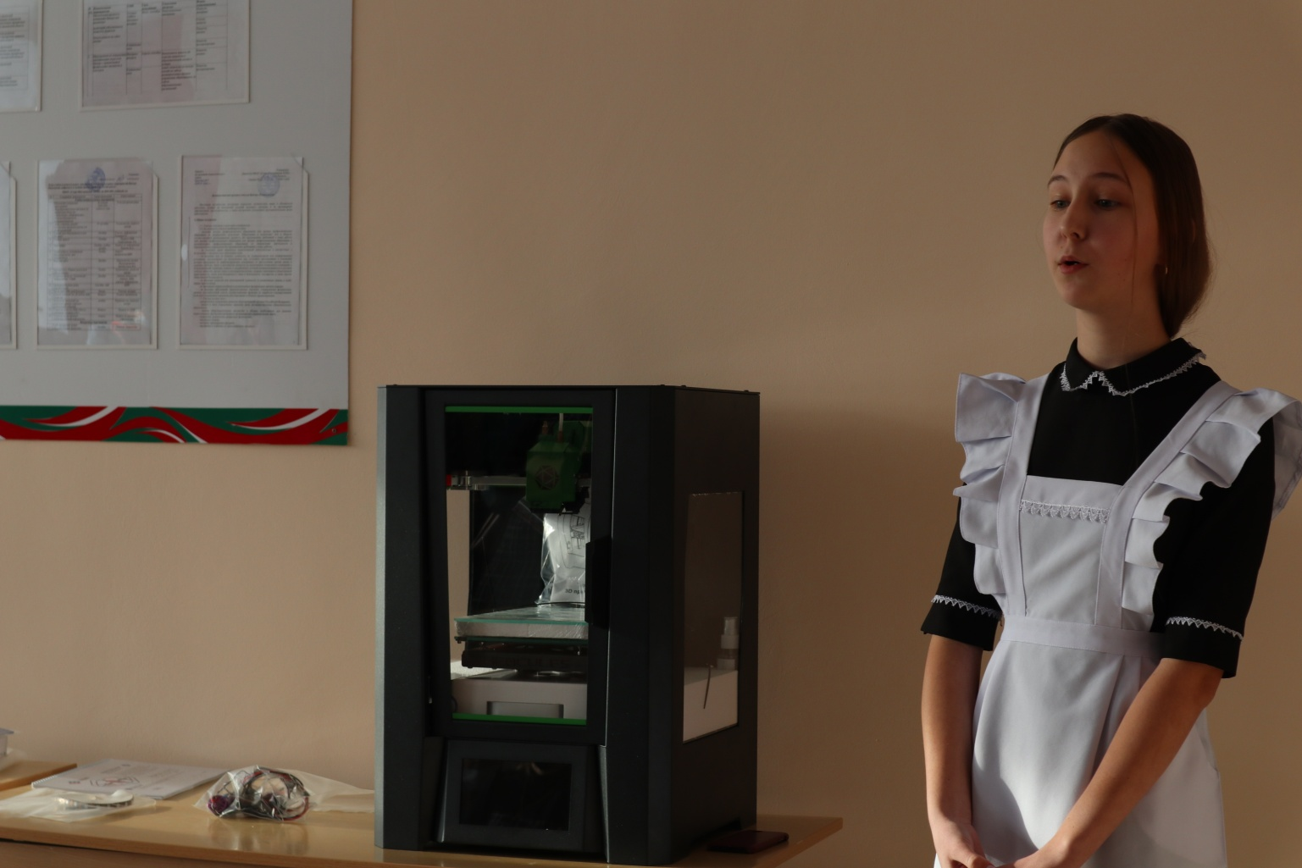

Интегрированное занятие кружка «Моделирование. «Умная глина», «Изготовление панно»
